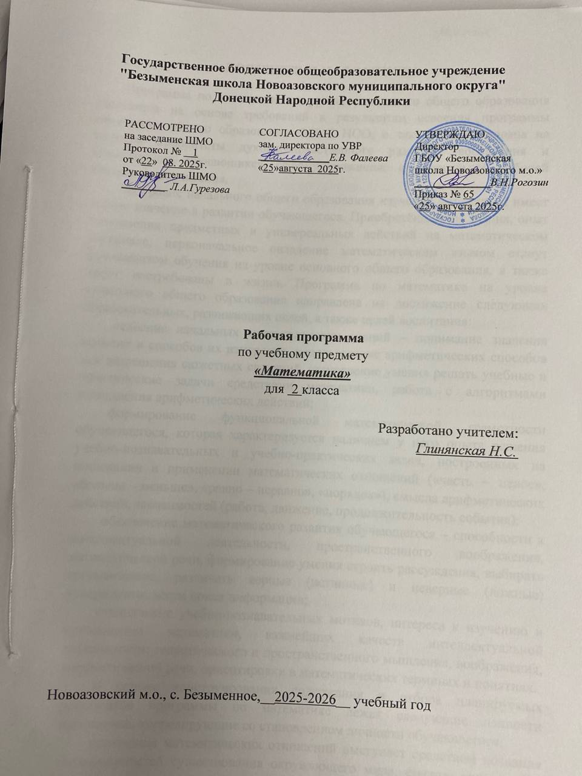
ПОЯСНИТЕЛЬНАЯ ЗАПИСКА

Программа по математике на уровне начального общего образования составлена на основе требований к результатам освоения программы начального общего образования ФГОС НОО, а также ориентирована на целевые приоритеты духовно-нравственного развития, воспитания и социализации обучающихся, сформулированные в федеральной рабочей программе воспитания.
На уровне начального общего образования изучение математики имеет особое значение в развитии обучающегося. Приобретённые им знания, опыт выполнения предметных и универсальных действий на математическом материале, первоначальное овладение математическим языком станут фундаментом обучения на уровне основного общего образования, а также будут востребованы в жизни. Программа по математике на уровне начального общего образования направлена на достижение следующих образовательных, развивающих целей, а также целей воспитания:
освоение начальных математических знаний – понимание значения величин и способов их измерения, использование арифметических способов для разрешения сюжетных ситуаций, становление умения решать учебные и практические задачи средствами математики, работа с алгоритмами выполнения арифметических действий;
формирование функциональной математической грамотности обучающегося, которая характеризуется наличием у него опыта решения учебно-познавательных и учебно-практических задач, построенных на понимании и применении математических отношений («часть – целое», «больше – меньше», «равно – неравно», «порядок»), смысла арифметических действий, зависимостей (работа, движение, продолжительность события);
обеспечение математического развития обучающегося – способности к интеллектуальной деятельности, пространственного воображения, математической речи, формирование умения строить рассуждения, выбирать аргументацию, различать верные (истинные) и неверные (ложные) утверждения, вести поиск информации;
становление учебно-познавательных мотивов, интереса к изучению и применению математики, важнейших качеств интеллектуальной деятельности: теоретического и пространственного мышления, воображения, математической речи, ориентировки в математических терминах и понятиях.
В основе конструирования содержания и отбора планируемых результатов программы по математике лежат следующие ценности математики, коррелирующие со становлением личности обучающегося:
понимание математических отношений выступает средством познания закономерностей существования окружающего мира, фактов, процессов и явлений, происходящих в природе и в обществе (например, хронология событий, протяжённость по времени, образование целого из частей, изменение формы, размера);
математические представления о числах, величинах, геометрических фигурах являются условием целостного восприятия творений природы и человека (памятники архитектуры, сокровища искусства и культуры, объекты природы);
владение математическим языком, элементами алгоритмического мышления позволяет обучающемуся совершенствовать коммуникативную деятельность (аргументировать свою точку зрения, строить логические цепочки рассуждений, опровергать или подтверждать истинность предположения).
На уровне начального общего образования математические знания и умения применяются обучающимся при изучении других учебных предметов (количественные и пространственные характеристики, оценки, расчёты и прикидка, использование графических форм представления информации). Приобретённые обучающимся умения строить алгоритмы, выбирать рациональные способы устных и письменных арифметических вычислений, приёмы проверки правильности выполнения действий, а также различение, называние, изображение геометрических фигур, нахождение геометрических величин (длина, периметр, площадь) становятся показателями сформированной функциональной грамотности обучающегося и предпосылкой успешного дальнейшего обучения на уровне основного общего образования.
Планируемые результаты освоения программы по математике, представленные по годам обучения, отражают, в первую очередь, предметные достижения обучающегося. Также они включают отдельные результаты в области становления личностных качеств и метапредметных действий и умений, которые могут быть достигнуты на этом этапе обучения.
На изучение математики отводится 540 часов: в 1 классе – 132 часа (4 часа в неделю), во 2 классе – 136 часов (4 часа в неделю), в 3 классе – 136 часов (4 часа в неделю), в 4 классе – 136 часов (4 часа в неделю).

СОДЕРЖАНИЕ ОБУЧЕНИЯ

Основное содержание обучения в программе по математике представлено разделами: «Числа и величины», «Арифметические действия», «Текстовые задачи», «Пространственные отношения и геометрические фигуры», «Математическая информация».

2 КЛАСС

Числа и величины
Числа в пределах 100: чтение, запись, десятичный состав, сравнение. Запись равенства, неравенства. Увеличение, уменьшение числа на несколько единиц, десятков. Разностное сравнение чисел.
Величины: сравнение по массе (единица массы – килограмм), времени (единицы времени – час, минута), измерение длины (единицы длины – метр, дециметр, сантиметр, миллиметр). Соотношение между единицами величины (в пределах 100), его применение для решения практических задач.
Арифметические действия
Устное сложение и вычитание чисел в пределах 100 без перехода и с переходом через разряд. Письменное сложение и вычитание чисел в пределах 100. Переместительное, сочетательное свойства сложения, их применение для вычислений. Взаимосвязь компонентов и результата действия сложения, действия вычитания. Проверка результата вычисления (реальность ответа, обратное действие).
Действия умножения и деления чисел в практических и учебных ситуациях. Названия компонентов действий умножения, деления.
Табличное умножение в пределах 50. Табличные случаи умножения, деления при вычислениях и решении задач. Переместительное свойство умножения. Взаимосвязь компонентов и результата действия умножения, действия деления.
Неизвестный компонент действия сложения, действия вычитания. Нахождение неизвестного компонента сложения, вычитания.
Числовое выражение: чтение, запись, вычисление значения. Порядок выполнения действий в числовом выражении, содержащем действия сложения и вычитания (со скобками или без скобок) в пределах 100 (не более трёх действий). Нахождение значения числового выражения. Рациональные приёмы вычислений: использование переместительного свойства.
Текстовые задачи
Чтение, представление текста задачи в виде рисунка, схемы или другой модели. План решения задачи в два действия, выбор соответствующих плану арифметических действий. Запись решения и ответа задачи. Решение текстовых задач на применение смысла арифметического действия (сложение, вычитание, умножение, деление). Расчётные задачи на увеличение или уменьшение величины на несколько единиц или в несколько раз. Запись ответа к задаче и его проверка (формулирование, проверка на достоверность, следование плану, соответствие поставленному вопросу).
Пространственные отношения и геометрические фигуры
Распознавание и изображение геометрических фигур: точка, прямая, прямой угол, ломаная, многоугольник. Построение отрезка заданной длины с помощью линейки. Изображение на клетчатой бумаге прямоугольника с заданными длинами сторон, квадрата с заданной длиной стороны. Длина ломаной. Измерение периметра изображённого прямоугольника (квадрата), запись результата измерения в сантиметрах.
Математическая информация
Нахождение, формулирование одного-двух общих признаков набора математических объектов: чисел, величин, геометрических фигур. Классификация объектов по заданному или самостоятельно установленному признаку. Закономерность в ряду чисел, геометрических фигур, объектов повседневной жизни.
Верные (истинные) и неверные (ложные) утверждения, содержащие количественные, пространственные отношения, зависимости между числами или величинами. Конструирование утверждений с использованием слов «каждый», «все».
Работа с таблицами: извлечение и использование для ответа на вопрос информации, представленной в таблице (например, таблицы сложения, умножения, графика дежурств).
Внесение данных в таблицу, дополнение моделей (схем, изображений) готовыми числовыми данными.
Алгоритмы (приёмы, правила) устных и письменных вычислений, измерений и построения геометрических фигур.
Правила работы с электронными средствами обучения (электронной формой учебника, компьютерными тренажёрами).
Изучение математики во 2 классе способствует освоению на пропедевтическом уровне ряда универсальных учебных действий: познавательных универсальных учебных действий, коммуникативных универсальных учебных действий, регулятивных универсальных учебных действий, совместной деятельности.
У обучающегося будут сформированы следующие базовые логические и исследовательские действия как часть познавательных универсальных учебных действий:
наблюдать математические отношения (часть – целое, больше – меньше) в окружающем мире;
характеризовать назначение и использовать простейшие измерительные приборы (сантиметровая лента, весы);
сравнивать группы объектов (чисел, величин, геометрических фигур) по самостоятельно выбранному основанию;
распределять (классифицировать) объекты (числа, величины, геометрические фигуры, текстовые задачи в одно действие) на группы;
обнаруживать модели геометрических фигур в окружающем мире;
вести поиск различных решений задачи (расчётной, с геометрическим содержанием);
воспроизводить порядок выполнения действий в числовом выражении, содержащем действия сложения и вычитания (со скобками или без скобок);
устанавливать соответствие между математическим выражением и его текстовым описанием;
подбирать примеры, подтверждающие суждение, вывод, ответ.
У обучающегося будут сформированы следующие информационные действия как часть познавательных универсальных учебных действий:
извлекать и использовать информацию, представленную в текстовой, графической (рисунок, схема, таблица) форме;
устанавливать логику перебора вариантов для решения простейших комбинаторных задач;
дополнять модели (схемы, изображения) готовыми числовыми данными.
У обучающегося будут сформированы следующие действия общения как часть коммуникативных универсальных учебных действий:
комментировать ход вычислений;
объяснять выбор величины, соответствующей ситуации измерения;
составлять текстовую задачу с заданным отношением (готовым решением) по образцу;
использовать математические знаки и терминологию для описания сюжетной ситуации, конструирования утверждений, выводов относительно данных объектов, отношения;
называть числа, величины, геометрические фигуры, обладающие заданным свойством;
записывать, читать число, числовое выражение;
приводить примеры, иллюстрирующие арифметическое действие, взаимное расположение геометрических фигур;
конструировать утверждения с использованием слов «каждый», «все».
У обучающегося будут сформированы следующие действия самоорганизации и самоконтроля как часть регулятивных универсальных учебных действий:
следовать установленному правилу, по которому составлен ряд чисел, величин, геометрических фигур;
организовывать, участвовать, контролировать ход и результат парной работы с математическим материалом;
проверять правильность вычисления с помощью другого приёма выполнения действия, обратного действия;
находить с помощью учителя причину возникшей ошибки или затруднения.
У обучающегося будут сформированы следующие умения совместной деятельности:
принимать правила совместной деятельности при работе в парах, группах, составленных учителем или самостоятельно;
участвовать в парной и групповой работе с математическим материалом: обсуждать цель деятельности, ход работы, комментировать свои действия, выслушивать мнения других участников, готовить презентацию (устное выступление) решения или ответа;
решать совместно математические задачи поискового и творческого характера (определять с помощью измерительных инструментов длину, определять время и продолжительность с помощью часов, выполнять прикидку и оценку результата действий, измерений);
совместно с учителем оценивать результаты выполнения общей работы.

ПЛАНИРУЕМЫЕ РЕЗУЛЬТАТЫ ОСВОЕНИЯ ПРОГРАММЫ ПО МАТЕМАТИКЕ НА УРОВНЕ НАЧАЛЬНОГО ОБЩЕГО ОБРАЗОВАНИЯ

ЛИЧНОСТНЫЕ РЕЗУЛЬТАТЫ

Личностные результаты освоения программы по математике на уровне начального общего образования достигаются в единстве учебной и воспитательной деятельности в соответствии с традиционными российскими социокультурными и духовно-нравственными ценностями, принятыми в обществе правилами и нормами поведения и способствуют процессам самопознания, самовоспитания и саморазвития, формирования внутренней позиции личности.
В результате изучения математики на уровне начального общего образования у обучающегося будут сформированы следующие личностные результаты:
осознавать необходимость изучения математики для адаптации к жизненным ситуациям, для развития общей культуры человека, способности мыслить, рассуждать, выдвигать предположения и доказывать или опровергать их;
применять правила совместной деятельности со сверстниками, проявлять способность договариваться, лидировать, следовать указаниям, осознавать личную ответственность и объективно оценивать свой вклад в общий результат;
осваивать навыки организации безопасного поведения в информационной среде;
применять математику для решения практических задач в повседневной жизни, в том числе при оказании помощи одноклассникам, детям младшего возраста, взрослым и пожилым людям;
работать в ситуациях, расширяющих опыт применения математических отношений в реальной жизни, повышающих интерес к интеллектуальному труду и уверенность в своих силах при решении поставленных задач, умение преодолевать трудности;
оценивать практические и учебные ситуации с точки зрения возможности применения математики для рационального и эффективного решения учебных и жизненных проблем;
характеризовать свои успехи в изучении математики, стремиться углублять свои математические знания и умения, намечать пути устранения трудностей;
пользоваться разнообразными информационными средствами для решения предложенных и самостоятельно выбранных учебных проблем, задач.

МЕТАПРЕДМЕТНЫЕ РЕЗУЛЬТАТЫ

Познавательные универсальные учебные действия
Базовые логические действия:
устанавливать связи и зависимости между математическими объектами («часть – целое», «причина – следствие», «протяжённость»);
применять базовые логические универсальные действия: сравнение, анализ, классификация (группировка), обобщение;
приобретать практические графические и измерительные навыки для успешного решения учебных и житейских задач;
представлять текстовую задачу, её решение в виде модели, схемы, арифметической записи, текста в соответствии с предложенной учебной проблемой.
Базовые исследовательские действия:
проявлять способность ориентироваться в учебном материале разных разделов курса математики;
понимать и адекватно использовать математическую терминологию: различать, характеризовать, использовать для решения учебных и практических задач;
применять изученные методы познания (измерение, моделирование, перебор вариантов).
Работа с информацией:
находить и использовать для решения учебных задач текстовую, графическую информацию в разных источниках информационной среды;
читать, интерпретировать графически представленную информацию (схему, таблицу, диаграмму, другую модель);
представлять информацию в заданной форме (дополнять таблицу, текст), формулировать утверждение по образцу, в соответствии с требованиями учебной задачи;
принимать правила, безопасно использовать предлагаемые электронные средства и источники информации.

Коммуникативные универсальные учебные действия
Общение:
конструировать утверждения, проверять их истинность;
использовать текст задания для объяснения способа и хода решения математической задачи;
комментировать процесс вычисления, построения, решения;
объяснять полученный ответ с использованием изученной терминологии;
в процессе диалогов по обсуждению изученного материала – задавать вопросы, высказывать суждения, оценивать выступления участников, приводить доказательства своей правоты, проявлять этику общения;
создавать в соответствии с учебной задачей тексты разного вида – описание (например, геометрической фигуры), рассуждение (к примеру, при решении задачи), инструкция (например, измерение длины отрезка);
ориентироваться в алгоритмах: воспроизводить, дополнять, исправлять деформированные;
самостоятельно составлять тексты заданий, аналогичные типовым изученным.

Регулятивные универсальные учебные действия
Самоорганизация:
планировать действия по решению учебной задачи для получения результата;
планировать этапы предстоящей работы, определять последовательность учебных действий;
выполнять правила безопасного использования электронных средств, предлагаемых в процессе обучения.
Самоконтроль (рефлексия):
осуществлять контроль процесса и результата своей деятельности;
выбирать и при необходимости корректировать способы действий;
находить ошибки в своей работе, устанавливать их причины, вести поиск путей преодоления ошибок;
предвидеть возможность возникновения трудностей и ошибок, предусматривать способы их предупреждения (формулирование вопросов, обращение к учебнику, дополнительным средствам обучения, в том числе электронным);
оценивать рациональность своих действий, давать им качественную характеристику.
Совместная деятельность:
участвовать в совместной деятельности: распределять работу между членами группы (например, в случае решения задач, требующих перебора большого количества вариантов, приведения примеров и контрпримеров), согласовывать мнения в ходе поиска доказательств, выбора рационального способа, анализа информации;
осуществлять совместный контроль и оценку выполняемых действий, предвидеть возможность возникновения ошибок и трудностей, предусматривать пути их предупреждения.

ПРЕДМЕТНЫЕ РЕЗУЛЬТАТЫ

К концу обучения во 2 классе у обучающегося будут сформированы следующие умения:
читать, записывать, сравнивать, упорядочивать числа в пределах 100;
находить число большее или меньшее данного числа на заданное число (в пределах 100), большее данного числа в заданное число раз (в пределах 20);
устанавливать и соблюдать порядок при вычислении значения числового выражения (со скобками или без скобок), содержащего действия сложения и вычитания в пределах 100;
выполнять арифметические действия: сложение и вычитание, в пределах 100 – устно и письменно, умножение и деление в пределах 50 с использованием таблицы умножения;
называть и различать компоненты действий умножения (множители, произведение), деления (делимое, делитель, частное);
находить неизвестный компонент сложения, вычитания;
использовать при выполнении практических заданий единицы величин длины (сантиметр, дециметр, метр), массы (килограмм), времени (минута, час), стоимости (рубль, копейка);
определять с помощью измерительных инструментов длину, определять время с помощью часов;
сравнивать величины длины, массы, времени, стоимости, устанавливая между ними соотношение «больше или меньше на»;
решать текстовые задачи в одно-два действия: представлять задачу (краткая запись, рисунок, таблица или другая модель), планировать ход решения текстовой задачи в два действия, оформлять его в виде арифметического действия или действий, записывать ответ;
различать и называть геометрические фигуры: прямой угол, ломаную, многоугольник;
на бумаге в клетку изображать ломаную, многоугольник, чертить с помощью линейки или угольника прямой угол, прямоугольник с заданными длинами сторон;
выполнять измерение длин реальных объектов с помощью линейки;
находить длину ломаной, состоящей из двух-трёх звеньев, периметр прямоугольника (квадрата);
распознавать верные (истинные) и неверные (ложные) утверждения со словами «все», «каждый»;
проводить одно-двухшаговые логические рассуждения и делать выводы;
находить общий признак группы математических объектов (чисел, величин, геометрических фигур);
находить закономерность в ряду объектов (чисел, геометрических фигур);
представлять информацию в заданной форме: дополнять текст задачи числами, заполнять строку или столбец таблицы, указывать числовые данные на рисунке (изображении геометрических фигур);
сравнивать группы объектов (находить общее, различное);
обнаруживать модели геометрических фигур в окружающем мире;
подбирать примеры, подтверждающие суждение, ответ;
составлять (дополнять) текстовую задачу;
проверять правильность вычисления, измерения.

ТЕМАТИЧЕСКОЕ ПЛАНИРОВАНИЕ
2 КЛАСС
№ п/п | Наименование разделов и тем программы | Количество часов |  |  | Электронные (цифровые) образовательные ресурсы
№ п/п | Наименование разделов и тем программы | Всего | Контрольные работы | Практические работы | Электронные (цифровые) образовательные ресурсы
Раздел 1. Числа и величины
1.1 | Числа | 9 |  |  | https://uchi.ru  https://resh.edu.ru
1.2 | Величины | 10 |  |  | https://uchi.ru  https://resh.edu.ru
Итого по разделу |  | 19
Раздел 2. Арифметические действия
2.1 | Сложение и вычитание | 19 |  |  | https://uchi.ru  https://resh.edu.ru
2.2 | Умножение и деление | 25 |  |  | https://uchi.ru  https://resh.edu.ru
2.3 | Арифметические действия с числами в пределах 100 | 12 |  |  | https://uchi.ru  https://resh.edu.ru
Итого по разделу |  | 56
Раздел 3. Текстовые задачи
3.1 | Текстовые задачи | 11 |  |  | https://uchi.ru  https://resh.edu.ru
Итого по разделу |  | 11
Раздел 4. Пространственные отношения и геометрические фигуры
4.1 | Геометрические фигуры | 10 |  |  | https://uchi.ru  https://resh.edu.ru
4.2 | Геометрические величины | 9 |  |  | https://uchi.ru  https://resh.edu.ru
Итого по разделу |  | 19
Раздел 5. Математическая информация
5.1 | Математическая информация | 14 |  |  | https://uchi.ru  https://resh.edu.ru
Итого по разделу |  | 14
Повторение пройденного материала |  | 9 |  |  | https://uchi.ru  https://resh.edu.ru
Итоговый контроль (контрольные и проверочные работы) |  | 8 | 8 |  | https://uchi.ru  https://resh.edu.ru
ОБЩЕЕ КОЛИЧЕСТВО ЧАСОВ ПО ПРОГРАММЕ |  | 136 | 8 | 0

ПРОВЕРЯЕМЫЕ ТРЕБОВАНИЯ К РЕЗУЛЬТАТАМ ОСВОЕНИЯ ОСНОВНОЙ ОБРАЗОВАТЕЛЬНОЙ ПРОГРАММЫ
2 КЛАСС
Код проверяемого требования | Проверяемые требования к предметным результатам освоения основной образовательной программы начального общего образования
1.1 | читать, записывать, сравнивать, упорядочивать числа в пределах 100; находить число, большее или меньшее данного числа на заданное число в пределах 100, большее данного числа в заданное число раз (в пределах 20)
1.2 | устанавливать и соблюдать порядок при вычислении значения числового выражения, содержащего действия сложения и вычитания в пределах 100
1.3 | выполнять арифметические действия: сложение и вычитание, в пределах 100 – устно и письменно, умножение и деление в пределах 50 с использованием таблицы умножения
1.4 | называть и различать компоненты действий умножения, деления
1.5 | находить неизвестный компонент сложения, вычитания
1.6 | использовать при выполнении практических заданий единицы длины (сантиметр, дециметр, метр), массы (килограмм), времени (минута, час), стоимости (рубль, копейка); определять с помощью измерительных инструментов длину, определять время с помощью часов
1.7 | сравнивать величины длины, массы, времени, стоимости, устанавливая между ними соотношение «больше или меньше на»
1.8 | решать текстовые задачи в одно-два действия: представлять задачу (краткая запись, рисунок, таблица или другая модель), планировать ход решения текстовой задачи в два действия, оформлять его в виде арифметического действия или действий, записывать ответ
1.9 | различать и называть геометрические фигуры: прямой угол, ломаную, многоугольник
1.10 | на бумаге в клетку изображать ломаную, многоугольник, чертить с помощью линейки или угольника прямой угол, прямоугольник с заданными длинами сторон
1.11 | выполнять измерение длин реальных объектов с помощью линейки; находить длину ломаной, состоящей из двух-трёх звеньев, периметр прямоугольника (квадрата)
1.12 | распознавать верные (истинные) и неверные (ложные) утверждения со словами «все», «каждый»; проводить одно-двухшаговые логические рассуждения и делать выводы
1.13 | находить общий признак группы математических объектов (чисел, величин, геометрических фигур)
1.14 | находить закономерность в ряду объектов (чисел, геометрических фигур)
1.15 | представлять информацию в заданной форме: дополнять текст задачи числами, заполнять строку или столбец таблицы, указывать числовые данные на рисунке
1.16 | сравнивать группы объектов (находить общее, различное)
1.17 | обнаруживать модели геометрических фигур в окружающем мире
1.18 | подбирать примеры, подтверждающие суждение, ответ
1.19 | составлять (дополнять) текстовую задачу
1.20 | проверять правильность вычисления, измерения

ПРОВЕРЯЕМЫЕ ЭЛЕМЕНТЫ СОДЕРЖАНИЯ
2 КЛАСС
Код | Проверяемый элемент содержания
1 | Числа и величины
1.1 | Числа в пределах 100: чтение, запись, десятичный состав, сравнение. Запись равенства, неравенства
1.2 | Увеличение, уменьшение числа на несколько единиц, десятков. Разностное сравнение чисел
1.3 | Величины: сравнение по массе, времени, измерение длины. Соотношение между единицами величины (в пределах 100), его применение для решения практических задач
2 | Арифметические действия
2.1 | Устное и письменное сложение и вычитание чисел в пределах 100
2.2 | Переместительное, сочетательное свойства сложения, их применение для вычислений. Взаимосвязь компонентов и результата действия сложения, действия вычитания. Проверка результата вычисления
2.3 | Действия умножения и деления чисел в практических и учебных ситуациях. Названия компонентов действий умножения, деления
2.4 | Табличное умножение в пределах 50 при вычислениях и решении задач. Переместительное свойство умножения. Взаимосвязь компонентов и результата действия умножения, действия деления
2.5 | Неизвестный компонент действия сложения, действия вычитания. Нахождение неизвестного компонента сложения, вычитания
2.6 | Числовое выражение: чтение, запись, вычисление значения, использование переместительного свойства. Порядок выполнения действий в числовом выражении, содержащем действия сложения и вычитания (со скобками или без скобок) в пределах 100 (не более трёх действий)
3 | Текстовые задачи
3.1 | Чтение, представление текста задачи в виде рисунка, схемы или другой модели. План решения задачи в два действия, выбор соответствующих плану арифметических действий. Запись решения и ответа задачи
3.2 | Решение текстовых задач на применение смысла арифметического действия (сложение, вычитание, умножение, деление). Расчётные задачи на увеличение или уменьшение величины. Фиксация ответа к задаче и его проверка
4 | Пространственные отношения и геометрические фигуры
4.1 | Распознавание и изображение геометрических фигур: точка, прямая, прямой угол, ломаная, многоугольник
4.2 | Построение отрезка заданной длины с помощью линейки. Изображение на клетчатой бумаге прямоугольника с заданными длинами сторон, квадрата с заданной длиной стороны. Длина ломаной. Измерение периметра изображённого прямоугольника (квадрата), запись результата измерения
5 | Математическая информация
5.1 | Нахождение, формулирование одного-двух общих признаков набора математических объектов: чисел, величин, геометрических фигур. Классификация объектов по заданному или самостоятельно установленному признаку. Закономерность в ряду чисел, геометрических фигур, объектов повседневной жизни
5.2 | Верные (истинные) и неверные (ложные) утверждения, содержащие количественные, пространственные отношения, зависимости между числами или величинами. Конструирование утверждений с использованием слов «каждый», «все»
5.3 | Работа с таблицами: извлечение и использование для ответа на вопрос информации, представленной в таблице
5.4 | Внесение данных в таблицу, дополнение моделей (схем, изображений) готовыми числовыми данными
5.5 | Алгоритмы (приёмы, правила) устных и письменных вычислений, измерений и построения геометрических фигур
5.6 | Правила работы с электронными средствами обучения

УЧЕБНО-МЕТОДИЧЕСКОЕ ОБЕСПЕЧЕНИЕ ОБРАЗОВАТЕЛЬНОГО ПРОЦЕССА

ОБЯЗАТЕЛЬНЫЕ УЧЕБНЫЕ МАТЕРИАЛЫ ДЛЯ УЧЕНИКА
​
• Математика: 2-й класс: учебник: в 2 частях, 2 класс/ Моро М.И., Бантова М.А., Бельтюкова Г.В. и другие, Акционерное общество «Издательство «Просвещение»

МЕТОДИЧЕСКИЕ МАТЕРИАЛЫ ДЛЯ УЧИТЕЛЯ
​‌‌
• Математика : 2-й класс : методические рекомендации : учебное пособие : С. И. Волкова, С. В. Степанова, М. А. Бантова [и др.].— 3-е изд., перераб. — Москва : Просвещение, 2024.

ЦИФРОВЫЕ ОБРАЗОВАТЕЛЬНЫЕ РЕСУРСЫ И РЕСУРСЫ СЕТИ ИНТЕРНЕТ

​​‌‌​‌‌Библиотека цифрового образовательного контента
https HYPERLINK "https://lib.myschool.edu.ru/":// HYPERLINK "https://lib.myschool.edu.ru/"lib HYPERLINK "https://lib.myschool.edu.ru/". HYPERLINK "https://lib.myschool.edu.ru/"myschool HYPERLINK "https://lib.myschool.edu.ru/". HYPERLINK "https://lib.myschool.edu.ru/"edu HYPERLINK "https://lib.myschool.edu.ru/". HYPERLINK "https://lib.myschool.edu.ru/"ru

Образовательный портал на базе интерактивной платформы для обучения детей
https HYPERLINK "https://uchi.ru/":// HYPERLINK "https://uchi.ru/"uchi HYPERLINK "https://uchi.ru/". HYPERLINK "https://uchi.ru/"ru

Российская электронная школа
https://resh.edu.ru

Открытый урок
https HYPERLINK "https://urok.1sept.ru/":// HYPERLINK "https://urok.1sept.ru/"urok HYPERLINK "https://urok.1sept.ru/".1 HYPERLINK "https://urok.1sept.ru/"sept HYPERLINK "https://urok.1sept.ru/". HYPERLINK "https://urok.1sept.ru/"ru HYPERLINK "https://urok.1sept.ru/"/

Инфоурок
https HYPERLINK "https://infourok.ru/":// HYPERLINK "https://infourok.ru/"infourok HYPERLINK "https://infourok.ru/". HYPERLINK "https://infourok.ru/"ru HYPERLINK "https://infourok.ru/"/
Открытая сеть работников образования
https HYPERLINK "https://nsportal.ru/":// HYPERLINK "https://nsportal.ru/"nsportal HYPERLINK "https://nsportal.ru/". HYPERLINK "https://nsportal.ru/"ru HYPERLINK "https://nsportal.ru/"/

Образовательный сайт 100балльник
https://100ballnik.com/

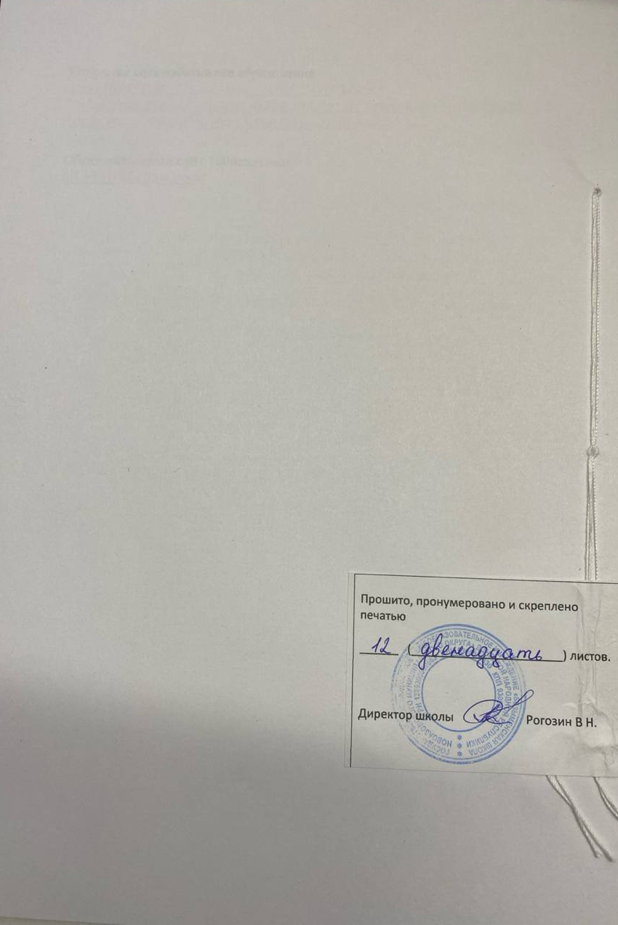

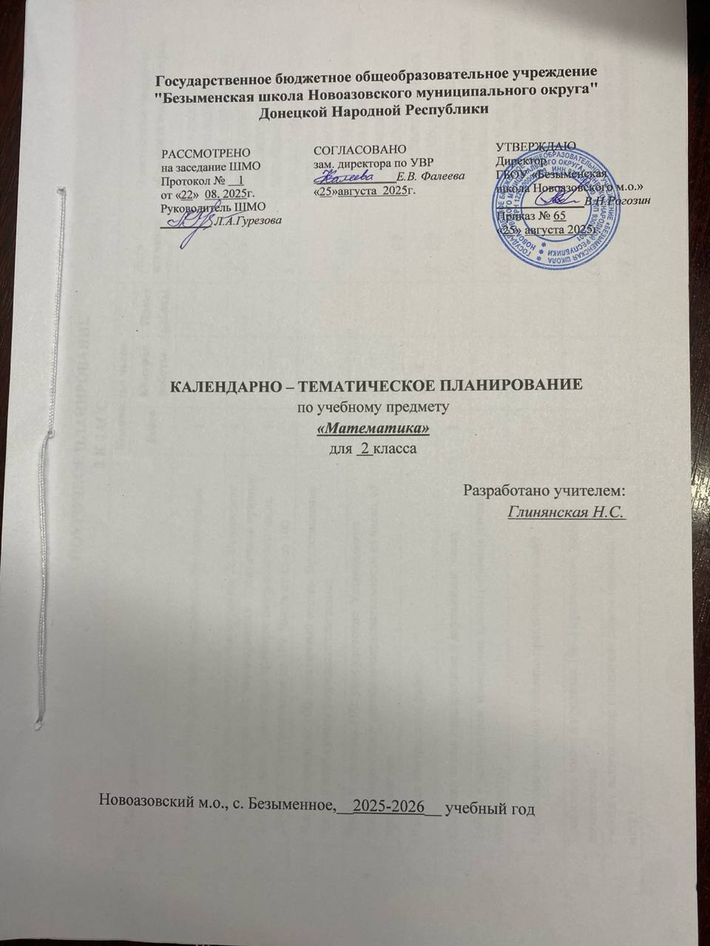

ПОУРОЧНОЕ ПЛАНИРОВАНИЕ
2 КЛАСС
№ п/п | Тема урока | Количество часов |  |  | Дата изучения | Электронные цифровые образовательные ресурсы
№ п/п | Тема урока | Всего | Контрольные работы | Практические работы | Дата изучения | Электронные цифровые образовательные ресурсы
1 | Числа от 1 до 100: действия с числами до 20. Повторение | 1 |  |  |  | https://goo.su/IoOm  https://goo.su/jOuzsb  https://lib.myschool.edu.ru
2 | Устное сложение и вычитание в пределах 20. Повторение | 1 |  |  |  | https://lib.myschool.edu.ru
3 | Числа в пределах 100: чтение, запись. Десятичный принцип записи чисел. Поместное значение цифр в записи числа. Десяток. Счёт десятками до 100. Числа от 11 до 100 | 1 |  |  |  | https://goo.su/IoOm  https://goo.su/jOuzsb  https://resh.edu.ru/subject/12/2/
4 | Числа в пределах 100: десятичный состав. Представление числа в виде суммы разрядных слагаемых | 1 |  |  |  | https://goo.su/IoOm  https://goo.su/jOuzsb  https://resh.edu.ru/subject/12/2/
5 | Числа в пределах 100: упорядочение. Установление закономерности в записи последовательности из чисел, её продолжение | 1 |  |  |  | https://goo.su/IoOm  https://goo.su/jOuzsb  https://resh.edu.ru/
6 | Входная контрольная работа | 1 | 1 |  |  | https://lib.myschool.edu.ru  https://606.su/YVG4
7 | Свойства чисел: однозначные и двузначные числа | 1 |  |  |  | https://myschool.edu.ru/  https://resh.edu.ru/subject/12/2/
8 | Работа с величинами: измерение длины (единица длины — миллиметр) | 1 |  |  |  | https://goo.su/IoOm  https://goo.su/jOuzsb  https://resh.edu.ru/subject/12/2/
9 | Измерение величин. Решение практических задач | 1 |  |  |  | https://lib.myschool.edu.ru  https://goo.su/IoOm  https://goo.su/jOuzsb
10 | Сравнение чисел в пределах 100. Неравенство, запись неравенства | 1 |  |  |  | https://goo.su/IoOm  https://goo.su/jOuzsb  https://resh.edu.ru/subject/12/2/
11 | Работа с величинами: измерение длины (единица длины — метр) | 1 |  |  |  | https://myschool.edu.ru/  https://resh.edu.ru/subject/12/2/
12 | Увеличение, уменьшение числа на несколько единиц/десятков | 1 |  |  |  | https://lib.myschool.edu.ru  https://goo.su/IoOm  https://goo.su/jOuzsb
13 | Работа с величинами: измерение длины (единицы длины — метр, дециметр, сантиметр, миллиметр) | 1 |  |  |  | https://goo.su/IoOm  https://goo.su/jOuzsb  https://resh.edu.ru/subject/12/2/
14 | Работа с величинами. Единицы стоимости: рубль, копейка | 1 |  |  |  | https://myschool.edu.ru/  https://resh.edu.ru/subject/12/2/
15 | Соотношения между единицами величины (в пределах 100). Соотношения между единицами: рубль, копейка; метр, сантиметр | 1 |  |  |  | https://goo.su/IoOm  https://goo.su/jOuzsb  https://resh.edu.ru/subject/12/2/
16 | Решение текстовых задач на применение смысла арифметического действия (сложение, вычитание) | 1 |  |  |  | https://goo.su/IoOm  https://goo.su/jOuzsb  https://resh.edu.ru/subject/12/2/
17 | Чтение, представление текста задачи в виде рисунка, схемы или другой модели | 1 |  |  |  | https://myschool.edu.ru/  https://resh.edu.ru/subject/12/2/
18 | Верные (истинные) и неверные (ложные) утверждения, содержащие зависимости между числами/величинами | 1 |  |  |  | https://goo.su/IoOm  https://goo.su/jOuzsb  https://resh.edu.ru/subject/12/2/
19 | Представление текста задачи разными способами: в виде схемы, краткой записи | 1 |  |  |  | https://lib.myschool.edu.ru  https://goo.su/IoOm  https://goo.su/jOuzsb
20 | Закономерность в ряду чисел, геометрических фигур: её объяснение с использованием математической терминологии | 1 |  |  |  | https://static.edsoo.ru/projects/case/2024/noo/mat/1/index.html#/interactive/1011  https://resh.edu.ru/subject/12/2/
21 | Фиксация ответа к задаче и его проверка (формулирование, проверка на достоверность, следование плану, соответствие поставленному вопросу) | 1 |  |  |  | https://goo.su/IoOm  https://goo.su/jOuzsb  https://resh.edu.ru/subject/12/2/
22 | Работа с величинами: измерение времени. Единица времени: час | 1 |  |  |  | https://goo.su/IoOm  https://goo.su/jOuzsb
23 | Распознавание и изображение геометрических фигур: ломаная. Длина ломаной | 1 |  |  |  | https://goo.su/IoOm  https://goo.su/jOuzsb  https://resh.edu.ru/subject/12/2/
24 | Измерение длины ломаной, нахождение длины ломаной с помощью вычислений. Сравнение длины ломаной с длиной отрезка | 1 |  |  |  | https://goo.su/IoOm  https://goo.su/jOuzsb  https://resh.edu.ru/subject/12/2/
25 | Работа с величинами: измерение времени (единицы времени — час, минута). Определение времени по часам | 1 |  |  |  | https://goo.su/IoOm  https://goo.su/jOuzsb  https://resh.edu.ru/subject/12/2/
26 | Разностное сравнение чисел, величин | 1 |  |  |  | https://lib.myschool.edu.ru
27 | Работа с величинами: измерение времени (единицы времени – час, минута). Единицы времени – час, минута, секунда | 1 |  |  |  | https://myschool.edu.ru/  https://resh.edu.ru/subject/12/2/
28 | Составление, чтение числового выражения со скобками, без скобок | 1 |  |  |  | https://myschool.edu.ru/  https://resh.edu.ru/subject/12/2/
29 | Измерение периметра прямоугольника, запись результата измерения в сантиметрах | 1 |  |  |  | https://myschool.edu.ru/  https://resh.edu.ru/subject/12/2/
30 | Сочетательное свойство сложения | 1 |  |  |  | https://goo.su/IoOm  https://goo.su/jOuzsb  https://resh.edu.ru/subject/12/2/
31 | Переместительное, сочетательное свойства сложения, их применение для вычислений | 1 |  |  |  | https://goo.su/IoOm  https://goo.su/jOuzsb  https://resh.edu.ru/subject/12/2/
32 | Характеристика числа, группы чисел. Группировка чисел по выбранному свойству. Группировка числовых выражений по выбранному свойству | 1 |  |  |  | https://goo.su/IoOm  https://goo.su/jOuzsb  https://resh.edu.ru/subject/12/2/
33 | Контрольная работа №1 | 1 | 1 |  |  | https://606.su/YVG4
34 | Составление предложений с использованием математической терминологии; проверка истинности утверждений. Составление верных равенств и неравенств | 1 |  |  |  | https://goo.su/IoOm  https://goo.su/jOuzsb  https://resh.edu.ru/subject/12/2/
35 | Дополнение моделей (схем, изображений) готовыми числовыми данными. Столбчатая диаграмма; использование данных диаграммы для решения учебных и практических задач | 1 |  |  |  | https://myschool.edu.ru/  https://resh.edu.ru/subject/12/2/
36 | Нахождение, формулирование одного-двух общих признаков набора математических объектов: чисел, величин, геометрических фигур | 1 |  |  |  | https://myschool.edu.ru/  https://resh.edu.ru/subject/12/2/
37 | Устное сложение и вычитание чисел в пределах 100. Сложение и вычитание с круглым числом | 1 |  |  |  | https://myschool.edu.ru/  https://goo.su/IoOm  https://goo.su/jOuzsb  https://resh.edu.ru/subject/12/2/
38 | Устное сложение и вычитание чисел в пределах 100. Прибавление и вычитание однозначного числа без перехода через разряд. Вычисления вида 36 + 2, 36 + 20 | 1 |  |  |  | https://goo.su/IoOm  https://goo.su/jOuzsb  https://resh.edu.ru/subject/12/2/
39 | Проверка результата вычисления (реальность ответа, обратное действие). Проверка сложения и вычитания. Вычисление вида 36 - 2, 36 - 20 | 1 |  |  |  | https://goo.su/IoOm  https://goo.su/jOuzsb  https://myschool.edu.ru/  https://resh.edu.ru/subject/12/2/
40 | Письменное сложение и вычитание чисел в пределах 100. Дополнение до круглого числа. Вычисления вида 26 + 4, 95 + 5 | 1 |  |  |  | https://goo.su/IoOm  https://goo.su/jOuzsb  https://resh.edu.ru/subject/12/2/
41 | Письменное сложение и вычитание чисел в пределах 100. Сложение без перехода через разряд | 1 |  |  |  | https://goo.su/IoOm  https://goo.su/jOuzsb  https://resh.edu.ru/subject/12/2/
42 | Письменное сложение и вычитание чисел в пределах 100. Вычитание без перехода через разряд | 1 |  |  |  | https://goo.su/IoOm  https://goo.su/jOuzsb  https://resh.edu.ru/subject/12/2/
43 | Письменное сложение и вычитание чисел в пределах 100. Вычитание двузначного числа из круглого числа | 1 |  |  |  | https://goo.su/IoOm  https://goo.su/jOuzsb  https://resh.edu.ru/subject/12/2/
44 | Контрольная работа №2 | 1 | 1 |  |  | https://lib.myschool.edu.ru  https://606.su/YVG4
45 | Устное сложение и вычитание чисел в пределах 100. Числовое выражение без скобок: составление, чтение, устное нахождение значения | 1 |  |  |  | https://goo.su/IoOm  https://goo.su/jOuzsb  https://resh.edu.ru/subject/12/2/
46 | Устное сложение и вычитание чисел в пределах 100. Числовое выражение со скобками: составление, чтение, устное нахождение значения | 1 |  |  |  | https://myschool.edu.ru/  https://resh.edu.ru/subject/12/2/
47 | Устное сложение и вычитание чисел в пределах 100. Приемы прибавления однозначного числа с переходом через разряд. Вычисления вида 26 + 7 | 1 |  |  |  | https://goo.su/IoOm  https://goo.su/jOuzsb  https://resh.edu.ru/subject/12/2/
48 | Устное сложение и вычитание чисел в пределах 100. Приемы вычитания однозначного числа с переходом через разряд. Вычисления вида 35 - 7 | 1 |  |  |  | https://goo.su/IoOm  https://goo.su/jOuzsb  https://resh.edu.ru/subject/12/2/
49 | Верные (истинные) и неверные (ложные) утверждения, содержащие количественные, пространственные отношения | 1 |  |  |  | https://goo.su/IoOm  https://goo.su/jOuzsb  https://resh.edu.ru/subject/12/2/
50 | Вычисление суммы, разности удобным способом | 1 |  |  |  | https://lib.myschool.edu.ru  https://goo.su/IoOm  https://goo.su/jOuzsb
51 | Оформление решения задачи (по вопросам, по действиям с пояснением) | 1 |  |  |  | https://myschool.edu.ru/  https://resh.edu.ru/subject/12/2/
52 | Конструирование утверждений с использованием слов «каждый», «все» | 1 |  |  |  | https://myschool.edu.ru/  https://resh.edu.ru/subject/12/2/
53 | Расчётные задачи на увеличение/уменьшение величины на несколько единиц | 1 |  |  |  | https://lib.myschool.edu.ru  https://goo.su/IoOm  https://goo.su/jOuzsb
54 | Взаимосвязь компонентов и результата действия сложения. Буквенные выражения. Уравнения | 1 |  |  |  | https://myschool.edu.ru/  https://resh.edu.ru/subject/12/2/
55 | Построение отрезка заданной длины | 1 |  |  |  | https://goo.su/IoOm  https://goo.su/jOuzsb  https://resh.edu.ru/subject/12/2/
56 | Неизвестный компонент действия сложения, его нахождение. Проверка сложения | 1 |  |  |  | https://myschool.edu.ru/  https://resh.edu.ru/subject/12/2/
57 | Взаимосвязь компонентов и результата действия вычитания. Проверка вычитания | 1 |  |  |  | https://myschool.edu.ru/  https://resh.edu.ru/subject/12/2/
58 | Неизвестный компонент действия вычитания, его нахождение | 1 |  |  |  | https://lib.myschool.edu.ru
59 | План решения задачи в два действия, выбор соответствующих плану арифметических действий | 1 |  |  |  | https://myschool.edu.ru/  https://resh.edu.ru/subject/12/2/
60 | Запись решения задачи в два действия | 1 |  |  |  | https://goo.su/IoOm  https://goo.su/jOuzsb  https://resh.edu.ru/subject/12/2/
61 | Работа с таблицами: извлечение и использование для ответа на вопрос информации, представленной в таблице (таблицы сложения, умножения), внесение данных в таблицу | 1 |  |  |  | https://goo.su/IoOm  https://goo.su/jOuzsb  https://resh.edu.ru/subject/12/2/
62 | Работа с таблицами: извлечение и использование для ответа на вопрос информации, представленной в таблице (таблицы сложения, умножения; график дежурств, наблюдения в природе и пр.), внесение данных в таблицу. Проверка сложения | 1 |  |  |  | https://myschool.edu.ru/  https://resh.edu.ru/subject/12/2/
63 | Классификация объектов по заданному и самостоятельно установленному основанию | 1 |  |  |  | https://myschool.edu.ru/  https://resh.edu.ru/subject/12/2/
64 | Сравнение геометрических фигур | 1 |  |  |  | https://lib.myschool.edu.ru  https://goo.su/IoOm  https://goo.su/jOuzsb
65 | Контрольная работа №3 | 1 | 1 |  |  | https://lib.myschool.edu.ru  https://606.su/YVG4
66 | Распознавание и изображение геометрических фигур: многоугольник, ломаная | 1 |  |  |  | https://goo.su/IoOm  https://goo.su/jOuzsb  https://resh.edu.ru/subject/12/2/
67 | Периметр многоугольника (треугольника, четырехугольника) | 1 |  |  |  | https://goo.su/IoOm  https://goo.su/jOuzsb  https://resh.edu.ru/subject/12/2/
68 | Алгоритм письменного сложения чисел | 1 |  |  |  | https://goo.su/IoOm  https://goo.su/jOuzsb  https://resh.edu.ru/subject/12/2/
69 | Алгоритм письменного вычитания чисел | 1 |  |  |  | https://goo.su/IoOm  https://goo.su/jOuzsb  https://resh.edu.ru/subject/12/2/
70 | Распознавание и изображение геометрических фигур: точка, прямая, отрезок | 1 |  |  |  | https://goo.su/IoOm  https://goo.su/jOuzsb  https://resh.edu.ru/subject/12/2/
71 | Распознавание и изображение геометрических фигур: прямой угол. Виды углов | 1 |  |  |  | https://goo.su/IoOm  https://goo.su/jOuzsb  https://resh.edu.ru/subject/12/2/
72 | Правило составления ряда чисел, величин, геометрических фигур (формулирование правила, проверка правила, дополнение ряда) | 1 |  |  |  | https://goo.su/IoOm  https://goo.su/jOuzsb  https://resh.edu.ru/subject/12/2/
73 | Письменное сложение и вычитание чисел в пределах 100. Прибавление и вычитание однозначного числа с переходом через разряд | 1 |  |  |  | https://goo.su/IoOm  https://goo.su/jOuzsb  https://resh.edu.ru/subject/12/2/
74 | Письменное сложение и вычитание чисел в пределах 100. Вычисления вида 52 - 24 | 1 |  |  |  | https://goo.su/IoOm  https://goo.su/jOuzsb  https://resh.edu.ru/subject/12/2/
75 | Письменное сложение и вычитание чисел в пределах 100. Прикидка результата, его проверка | 1 |  |  |  | https://goo.su/IoOm  https://goo.su/jOuzsb  https://resh.edu.ru/subject/12/2/
76 | Конструирование геометрических фигур (треугольника, четырехугольника, многоугольника) | 1 |  |  |  | https://goo.su/IoOm  https://goo.su/jOuzsb  https://resh.edu.ru/subject/12/2/
77 | Сравнение геометрических фигур: прямоугольник, квадрат. Протиположные стороны прямоугольника | 1 |  |  |  | https://myschool.edu.ru/  https://resh.edu.ru/subject/12/2/
78 | Увеличение, уменьшение длины отрезка на заданную величину. Запись действия (в см и мм, в мм) | 1 |  |  |  | https://goo.su/IoOm  https://goo.su/jOuzsb  https://resh.edu.ru/subject/12/2/
79 | Алгоритмы (приёмы, правила) устных и письменных вычислений | 1 |  |  |  | https://myschool.edu.ru/  https://resh.edu.ru/subject/12/2/
80 | Письменное сложение и вычитание. Повторение | 1 |  |  |  | https://goo.su/IoOm  https://goo.su/jOuzsb  https://resh.edu.ru/subject/12/2/
81 | Устное сложение равных чисел | 1 |  |  |  | https://lib.myschool.edu.ru  https://goo.su/IoOm  https://goo.su/jOuzsb
82 | Контрольная работа №4 | 1 | 1 |  |  | https://lib.myschool.edu.ru  https://606.su/YVG4
83 | Оформление решения задачи с помощью числового выражения | 1 |  |  |  | https://goo.su/IoOm  https://goo.su/jOuzsb  https://resh.edu.ru/subject/12/2/
84 | Геометрические фигуры: разбиение прямоугольника на квадраты, составление прямоугольника из квадратов. Составление прямоугольника из геометрических фигур | 1 |  |  |  | https://myschool.edu.ru/  https://resh.edu.ru/subject/12/2/
85 | Изображение на листе в клетку квадрата с заданной длиной стороны | 1 |  |  |  | https://goo.su/IoOm  https://goo.su/jOuzsb  https://resh.edu.ru/subject/12/2/
86 | Изображение на листе в клетку прямоугольника с заданными длинами сторон | 1 |  |  |  | https://myschool.edu.ru/  https://resh.edu.ru/subject/12/2/
87 | Умножение чисел. Компоненты действия, запись равенства | 1 |  |  |  | https://goo.su/IoOm  https://goo.su/jOuzsb  https://resh.edu.ru/subject/12/2/
88 | Взаимосвязь сложения и умножения | 1 |  |  |  | https://goo.su/IoOm  https://goo.su/jOuzsb  https://resh.edu.ru/subject/12/2/
89 | Применение умножения в практических ситуациях. Составление модели действия | 1 |  |  |  | https://goo.su/IoOm  https://goo.su/jOuzsb  https://resh.edu.ru/subject/12/2/
90 | Измерение периметра прямоугольника, запись результата измерения в сантиметрах. Свойство противоположных сторон прямоугольника | 1 |  |  |  | https://myschool.edu.ru/  https://resh.edu.ru/subject/12/2/
91 | Решение задач на нахождение периметра прямоугольника, квадрата | 1 |  |  |  | https://goo.su/IoOm  https://goo.su/jOuzsb  https://resh.edu.ru/subject/12/2/
92 | Применение умножения для решения практических задач | 1 |  |  |  | https://goo.su/IoOm  https://goo.su/jOuzsb  https://resh.edu.ru/subject/12/2/
93 | Нахождение произведения | 1 |  |  |  | https://lib.myschool.edu.ru
94 | Решение текстовых задач на применение смысла арифметического действия (умножение, деление) | 1 |  |  |  | https://goo.su/IoOm  https://goo.su/jOuzsb  https://resh.edu.ru/subject/12/2/
95 | Переместительное свойство умножения | 1 |  |  |  | https://goo.su/IoOm  https://goo.su/jOuzsb  https://resh.edu.ru/subject/12/2/
96 | Контрольная работа №5 | 1 | 1 |  |  | https://606.su/YVG4  https://resh.edu.ru/subject/12/2/
97 | Деление чисел. Компоненты действия, запись равенства | 1 |  |  |  | https://goo.su/IoOm  https://goo.su/jOuzsb  https://resh.edu.ru/subject/12/2/
98 | Применение деления в практических ситуациях | 1 |  |  |  | https://goo.su/IoOm  https://goo.su/jOuzsb  https://resh.edu.ru/subject/12/2/
99 | Нахождение неизвестного слагаемого (вычисления в пределах 100) | 1 |  |  |  | https://lib.myschool.edu.ru  https://goo.su/IoOm  https://goo.su/jOuzsb
100 | Нахождение неизвестного уменьшаемого (вычисления в пределах 100) | 1 |  |  |  | https://goo.su/IoOm  https://goo.su/jOuzsb  https://resh.edu.ru/subject/12/2/
101 | Нахождение неизвестного вычитаемого (вычисления в пределах 100) | 1 |  |  |  | https://goo.su/IoOm  https://goo.su/jOuzsb  https://resh.edu.ru/subject/12/2/
102 | Закономерность в ряду объектов повседневной жизни: её объяснение с использованием математической терминологии | 1 |  |  |  | https://myschool.edu.ru/  https://resh.edu.ru/subject/12/2/
103 | Вычитание суммы из числа, числа из суммы | 1 |  |  |  | https://myschool.edu.ru/  https://resh.edu.ru/subject/12/2/
104 | Задачи на конкретный смысл арифметических действий. Повторение | 1 |  |  |  | https://goo.su/IoOm  https://goo.su/jOuzsb  https://resh.edu.ru/subject/12/2/
105 | Табличное умножение в пределах 50. Умножение числа 2 | 1 |  |  |  | https://goo.su/IoOm  https://goo.su/jOuzsb  https://resh.edu.ru/subject/12/2/
106 | Решение задач на нахождение периметра многоугольника (треугольника, четырехугольника) | 1 |  |  |  | https://goo.su/IoOm  https://goo.su/jOuzsb  https://resh.edu.ru/subject/12/2/
107 | Табличное умножение в пределах 50. Деление на 2 | 1 |  |  |  | https://goo.su/IoOm  https://goo.su/jOuzsb  https://resh.edu.ru/subject/12/2/
108 | Табличное умножение в пределах 50. Умножение числа 3 | 1 |  |  |  | https://goo.su/IoOm  https://goo.su/jOuzsb  https://resh.edu.ru/subject/12/2/
109 | Табличное умножение в пределах 50. Деление на 3 | 1 |  |  |  | https://goo.su/IoOm  https://goo.su/jOuzsb  https://resh.edu.ru/subject/12/2/
110 | Табличное умножение в пределах 50. Умножение числа 4 | 1 |  |  |  | https://goo.su/IoOm  https://goo.su/jOuzsb  https://resh.edu.ru/subject/12/2/
111 | Табличное умножение в пределах 50. Деление на 4 | 1 |  |  |  | https://goo.su/IoOm  https://goo.su/jOuzsb  https://resh.edu.ru/subject/12/2/
112 | Табличное умножение в пределах 50. Умножение числа 5 | 1 |  |  |  | https://goo.su/IoOm  https://goo.su/jOuzsb  https://resh.edu.ru/subject/12/2/
113 | Контрольная работа №6 | 1 | 1 |  |  | https://606.su/YVG4  https://resh.edu.ru/subject/12/2/
114 | Табличное умножение в пределах 50. Деление на 5 | 1 |  |  |  | https://goo.su/IoOm  https://goo.su/jOuzsb  https://resh.edu.ru/subject/12/2/
115 | Расчётные задачи на увеличение/уменьшение величины в несколько раз | 1 |  |  |  | https://goo.su/IoOm  https://goo.su/jOuzsb  https://resh.edu.ru/subject/12/2/
116 | Порядок выполнения действий в числовом выражении, содержащем действия сложения и вычитания (без скобок) в пределах 100 (2-3 действия); нахождение его значения | 1 |  |  |  | https://goo.su/IoOm  https://goo.su/jOuzsb  https://resh.edu.ru/subject/12/2/
117 | Порядок выполнения действий в числовом выражении, содержащем действия сложения и вычитания (со скобками) в пределах 100 (2-3 действия); нахождение его значения | 1 |  |  |  | https://goo.su/IoOm  https://goo.su/jOuzsb  https://resh.edu.ru/subject/12/2/
118 | Табличное умножение в пределах 50. Умножение числа 6 и на 6 | 1 |  |  |  | https://goo.su/IoOm  https://goo.su/jOuzsb  https://resh.edu.ru/subject/12/2/
119 | Табличное умножение в пределах 50. Деление на 6 | 1 |  |  |  | https://goo.su/IoOm  https://goo.su/jOuzsb  https://resh.edu.ru/subject/12/2/
120 | Табличное умножение в пределах 50. Умножение числа 7 и на 7 | 1 |  |  |  | https://goo.su/IoOm  https://goo.su/jOuzsb  https://resh.edu.ru/subject/12/2/
121 | Табличное умножение в пределах 50. Деление на 7 | 1 |  |  |  | https://goo.su/IoOm  https://goo.su/jOuzsb  https://resh.edu.ru/subject/12/2/
122 | Табличное умножение в пределах 50. Умножение числа 8 и на 8 | 1 |  |  |  | https://goo.su/IoOm  https://goo.su/jOuzsb  https://resh.edu.ru/subject/12/2/
123 | Табличное умножение в пределах 50. Деление на 8 | 1 |  |  |  | https://goo.su/IoOm  https://goo.su/jOuzsb  https://resh.edu.ru/subject/12/2/
124 | Табличное умножение в пределах 50. Умножение числа 9 и на 9 | 1 |  |  |  | https://goo.su/IoOm  https://goo.su/jOuzsb  https://resh.edu.ru/subject/12/2/
125 | Табличное умножение в пределах 50. Деление на 9. Таблица умножения | 1 |  |  |  | https://goo.su/IoOm  https://goo.su/jOuzsb  https://resh.edu.ru/subject/12/2/
126 | Умножение на 1, на 0. Деление числа 0 | 1 |  |  |  | https://lib.myschool.edu.ru  https://goo.su/IoOm  https://goo.su/jOuzsb
127 | Работа с величинами: сравнение по массе (единица массы — килограмм) | 1 |  |  |  | https://lib.myschool.edu.ru  https://goo.su/IoOm  https://goo.su/jOuzsb
128 | Итоговая контрольная работа | 1 | 1 |  |  | https://lib.myschool.edu.ru  https://606.su/YVG4
129 | Составление утверждений относительно заданного набора геометрических фигур. Распределение геометрических фигур на группы | 1 |  |  |  | https://myschool.edu.ru/  https://resh.edu.ru/subject/12/2/
130 | Алгоритмы (приёмы, правила) построения геометрических фигур | 1 |  |  |  | https://myschool.edu.ru/  https://resh.edu.ru/subject/12/2/
131 | Работа с электронными средствами обучения: правила работы, выполнение заданий | 1 |  |  |  | https://myschool.edu.ru/  https://resh.edu.ru/subject/12/2/
132 | Обобщение изученного за курс 2 класса | 1 |  |  |  | https://myschool.edu.ru/  https://resh.edu.ru/subject/12/2/
133 | Единица длины, массы, времени. Повторение | 1 |  |  |  | https://goo.su/IoOm  https://goo.su/jOuzsb  https://resh.edu.ru/subject/12/2/
134 | Задачи в два действия. Повторение | 1 |  |  |  | https://goo.su/IoOm  https://goo.su/jOuzsb  https://resh.edu.ru/subject/12/2/
135 | Геометрические фигуры. Периметр. Математическая информация. Работа с информацией. Повторение | 1 |  |  |  | https://goo.su/IoOm  https://goo.su/jOuzsb  https://resh.edu.ru/subject/12/2/
136 | Числа от 1 до 100. Умножение. Деление. Повторение | 1 |  |  |  | https://goo.su/IoOm  https://goo.su/jOuzsb  https://resh.edu.ru/subject/12/2/
ОБЩЕЕ КОЛИЧЕСТВО ЧАСОВ ПО ПРОГРАММЕ |  | 136 | 8 | 0

